|  |  |  |  |  |  |
| --- | --- | --- | --- | --- | --- |
| **Scenarios** | **Steps** | | | | **Features** |
| **Total** | **Passed** | **Failed** | **Skipped** | **Total** | **Status** |
| 1 | 10 | 2 | 0 | 12 | Failed |

EJECUCIÓN

|  |  |
| --- | --- |
| **Esquema Escenario:** | Validar PAN enmascarado en Spool |
| Dado que ingreso al menu principal  E ingreso a la opcion "sOpcion"  Y realizo la busqueda del JOB "sJobID"  Y valido que el codigo reporte "sCodigoReporte" coincida con el codigo de modulo del JOB  Entonces valido que el PAN se encuentre enmascarado | |

|  |  |  |  |  |  |  |  |
| --- | --- | --- | --- | --- | --- | --- | --- |
|  |  |  |  | Caso |  |  |  |
|  |  |  |  | CP01 |  |  |  |

|  |  |
| --- | --- |
| Dado que ingreso al menu principal | PASSED |

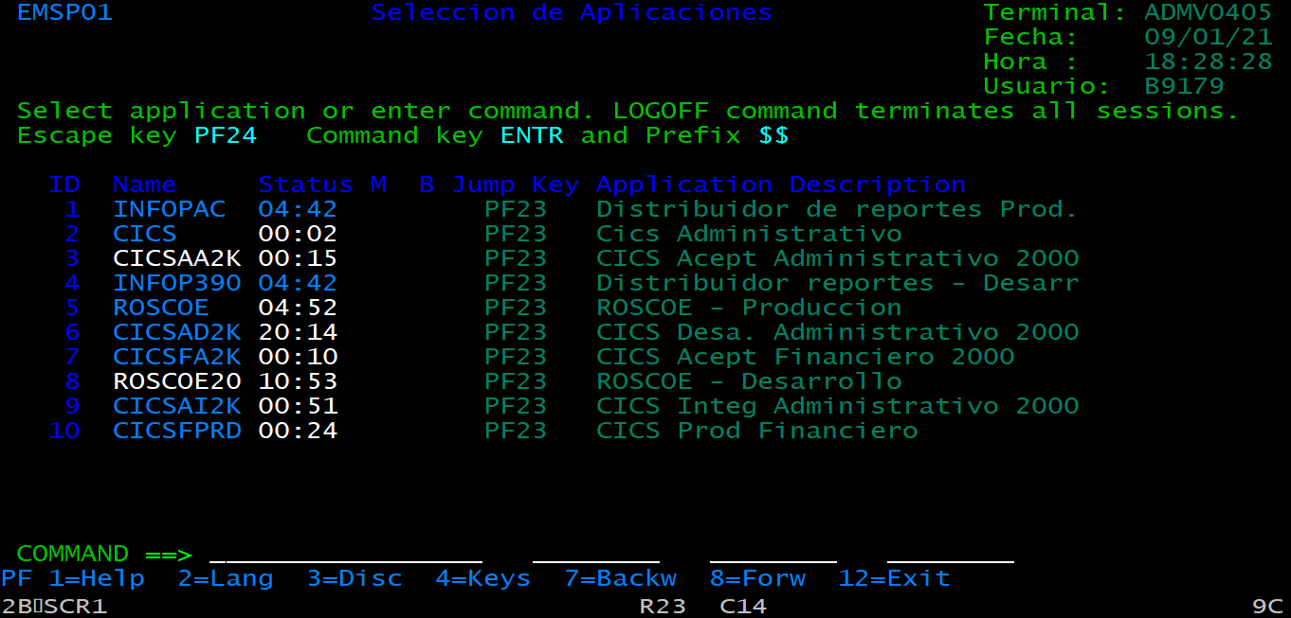

|  |  |
| --- | --- |
| E ingreso a la opcion "ROSCOE20" | PASSED |

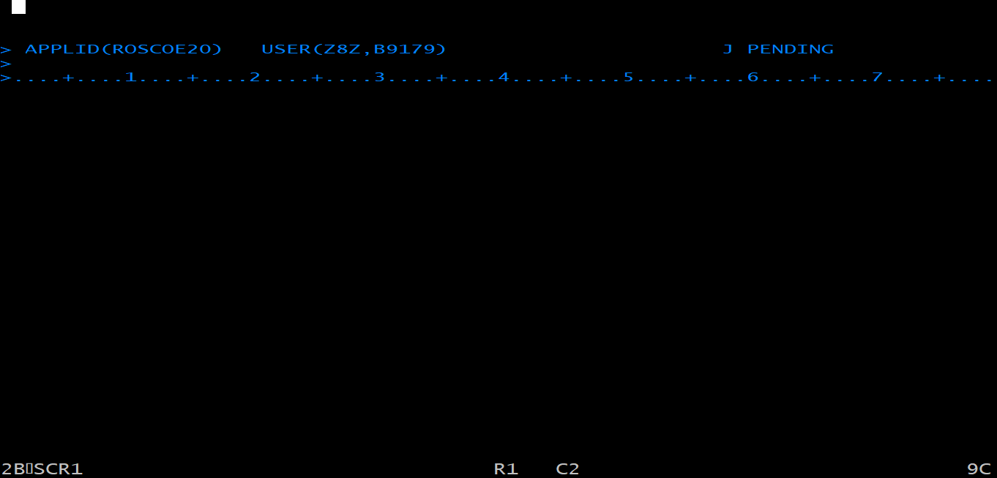

|  |  |
| --- | --- |
| Y realizo la busqueda del JOB "CDRAD16D" | PASSED |

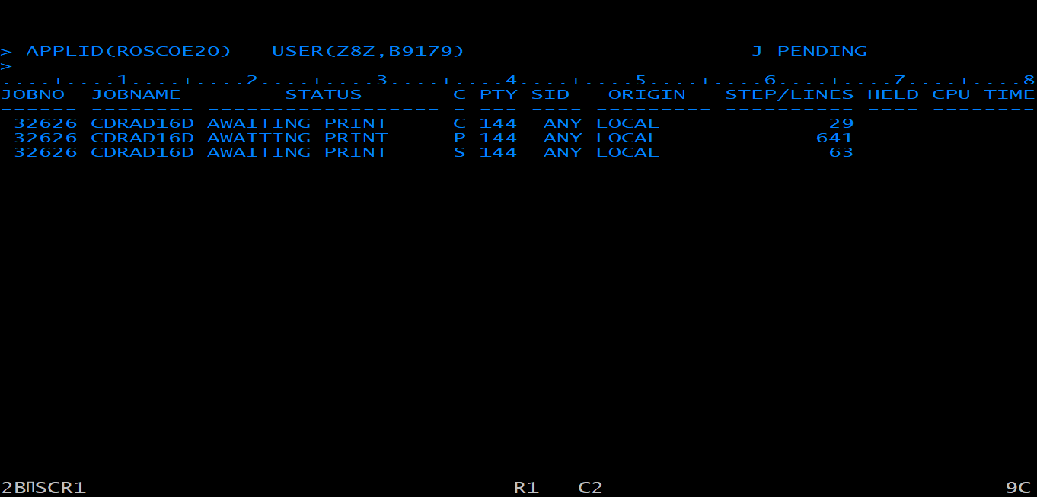

|  |  |
| --- | --- |
| Y valido que el codigo reporte "CDCR247" coincida con el codigo de modulo del JOB | PASSED |

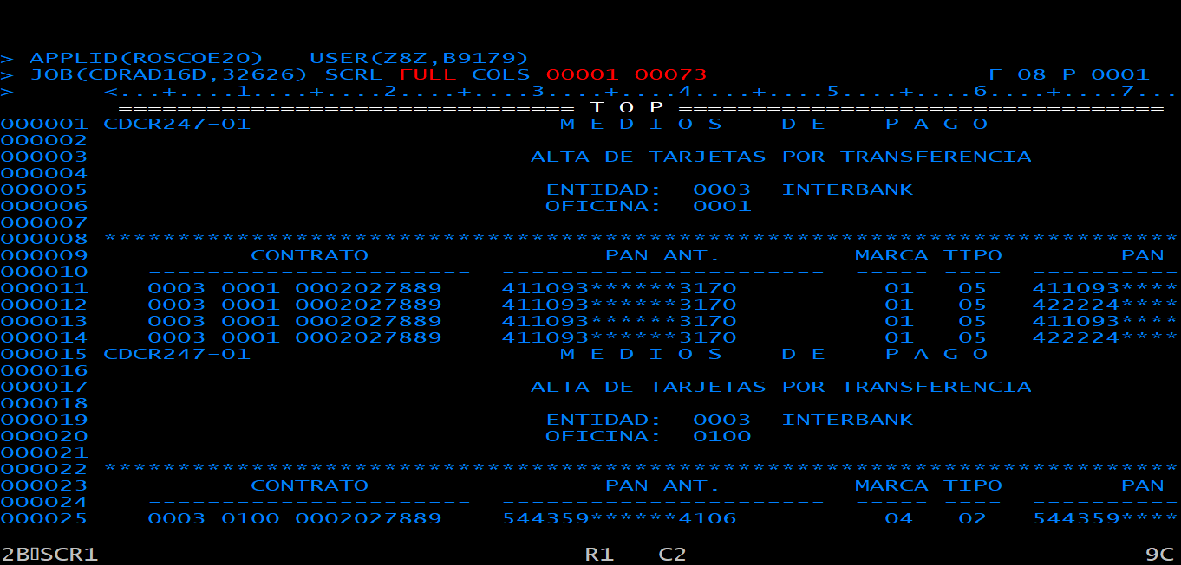

|  |  |
| --- | --- |
| Entonces valido que el PAN se encuentre enmascarado | PASSED |

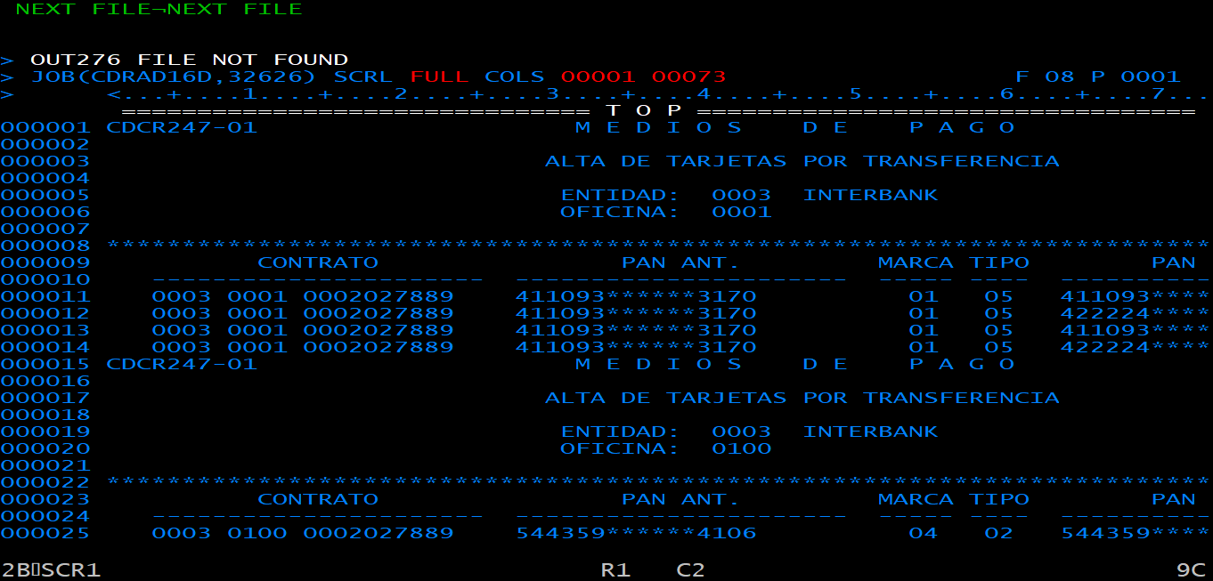

___

000011 0003 0001 0002027889 411093******3170 01 05 411093****Correctamente enmascarado  
000012 0003 0001 0002027889 411093******3170 01 05 422224****Correctamente enmascarado  
000013 0003 0001 0002027889 411093******3170 01 05 411093****Correctamente enmascarado  
000014 0003 0001 0002027889 411093******3170 01 05 422224****Correctamente enmascarado  
000025 0003 0100 0002027889 544359******4106 04 02 544359****Correctamente enmascarado

|  |  |  |  |  |  |  |  |
| --- | --- | --- | --- | --- | --- | --- | --- |
|  |  |  |  | Caso |  |  |  |
|  |  |  |  | CP02 |  |  |  |

|  |  |
| --- | --- |
| Dado que ingreso al menu principal | PASSED |

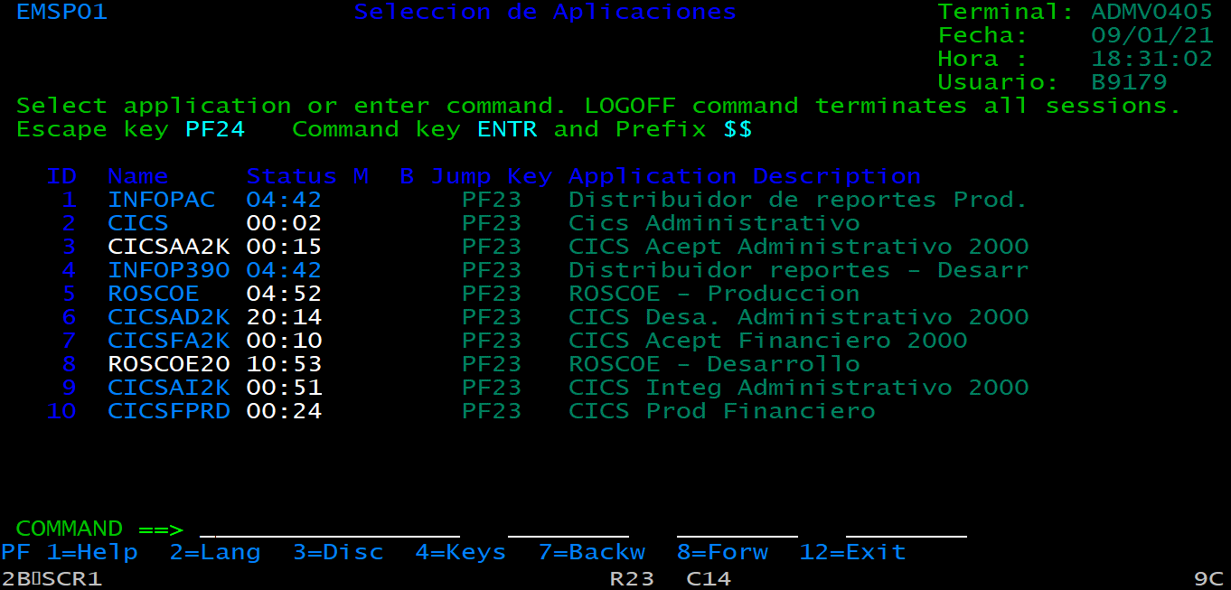

|  |  |
| --- | --- |
| E ingreso a la opcion "ROSCOE20" | PASSED |

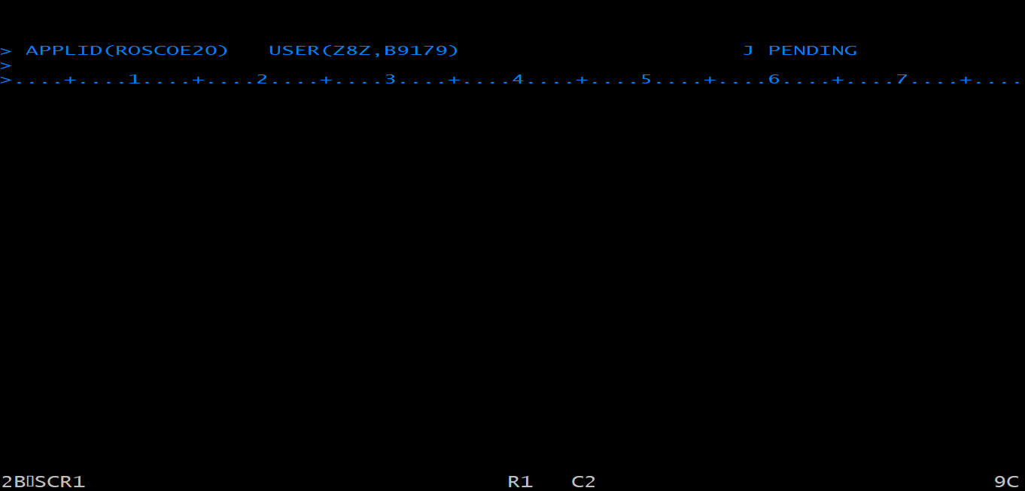

|  |  |
| --- | --- |
| Y realizo la busqueda del JOB "CDRAD16D" | PASSED |

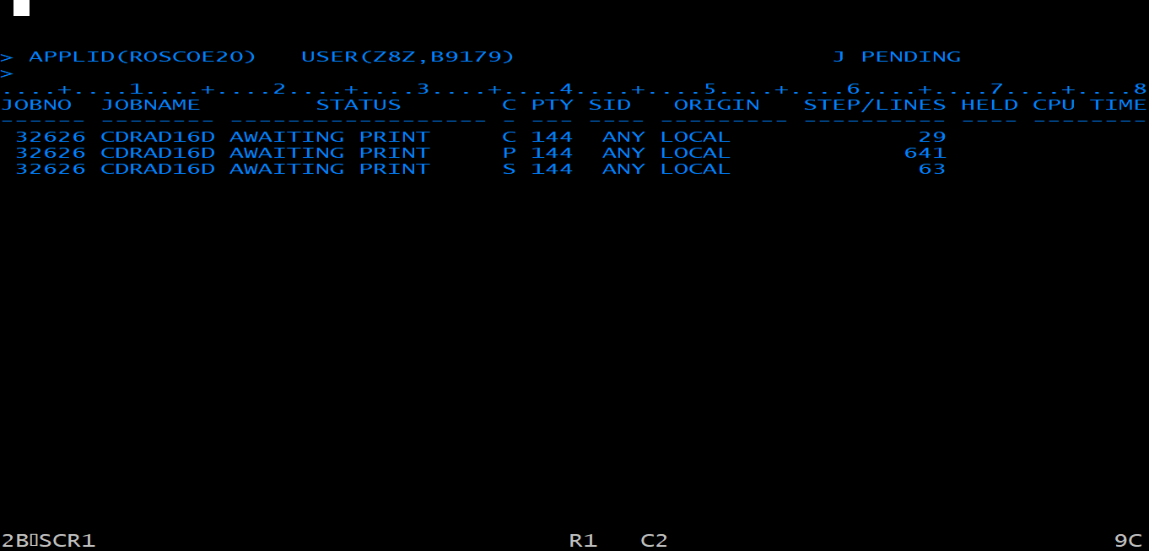

|  |  |
| --- | --- |
| Y valido que el codigo reporte "CSDCR247" coincida con el codigo de modulo del JOB | FAILED |

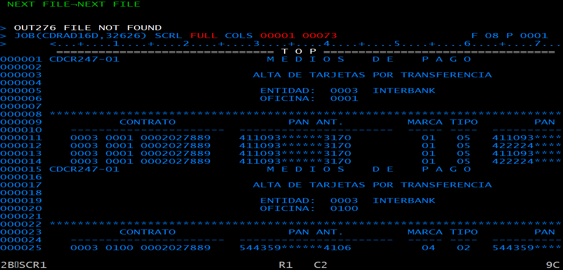

|  |  |  |  |  |  |  |  |
| --- | --- | --- | --- | --- | --- | --- | --- |
|  |  |  |  | Caso |  |  |  |
|  |  |  |  | CP03 |  |  |  |

|  |  |
| --- | --- |
| Dado que ingreso al menu principal | PASSED |

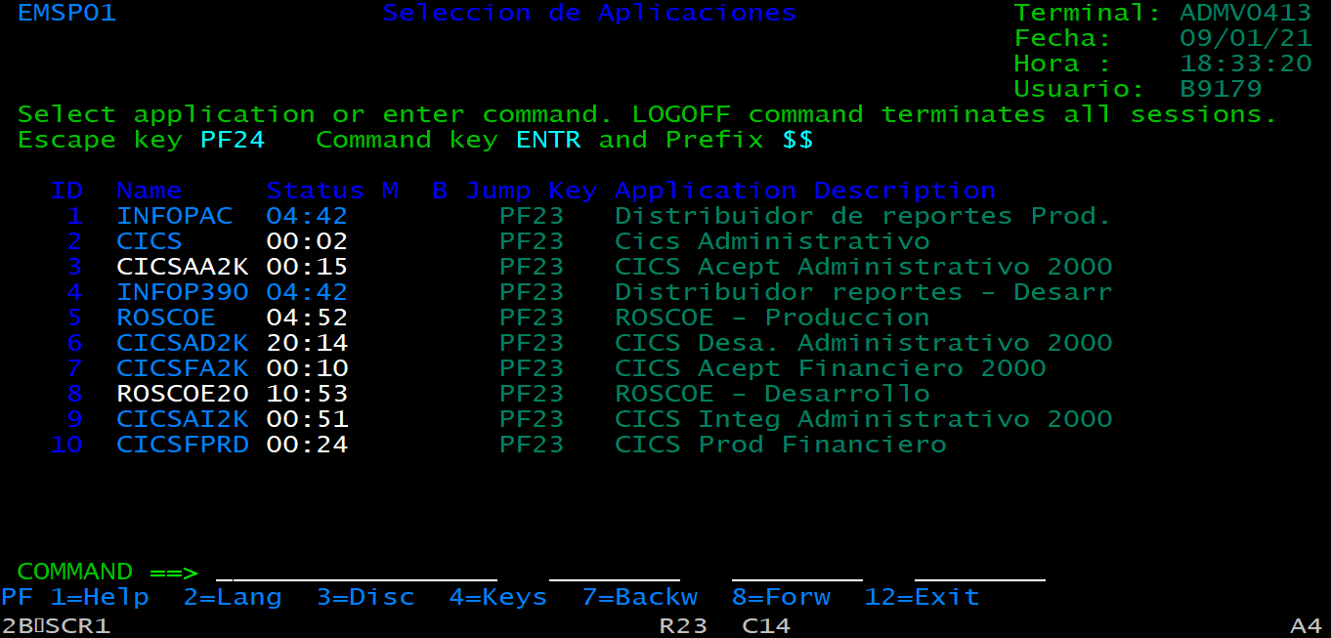

|  |  |
| --- | --- |
| E ingreso a la opcion "ROSCOE20" | PASSED |

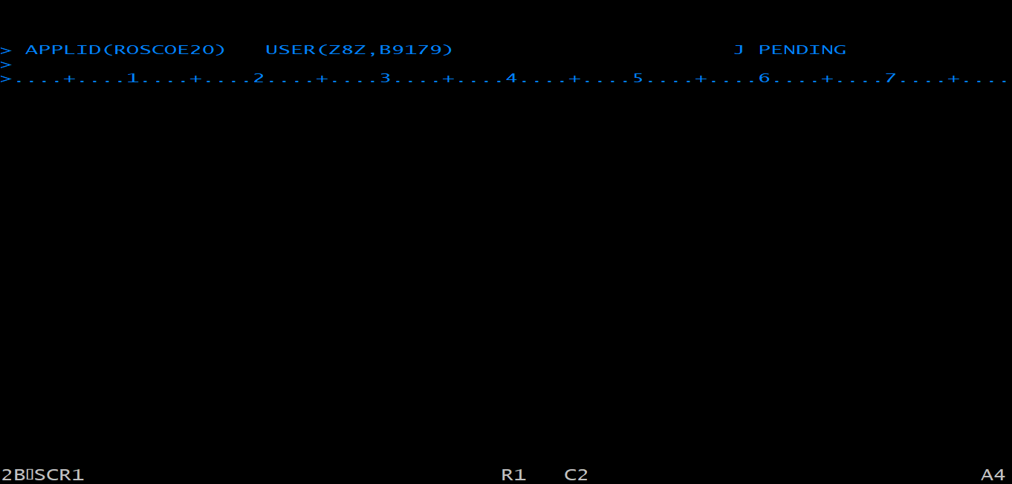

|  |  |
| --- | --- |
| Y realizo la busqueda del JOB "CDOA01PD" | FAILED |

